CLASSEMENT ARTICULATOIRE

LES ORGANES DE L’ARTICULATION :
Pour parler, il faut d’abord expirer du souffle. Ce souffle est modifié de diverses manières lorsqu’il passe au travers de plusieurs organes : larynx, cavités buccale et nasale.
L’air expiré rencontre d’abord, dans le larynx, les cordes vocales, qui sont de petits muscles. Pour certains sons, comme les voyelles, elles vibrent. Pour sentir leurs vibrations, prolongez à voix haute une voyelle, comme [i], en mettant le dos de votre main contre la pomme d’Adam. Par contre, les cordes vocales ne vibrent pas dans la voix chuchotée et pour certaines consonnes. Vérifiez en prolongeant un [f], par exemple, toujours en mettant le dos de votre main contre la pomme d’Adam. Vous ne sentirez pas de vibrations.
Dans la bouche, l’air expiré rencontre la luette, extrémité du palais mou ou voile du palais. Celui-ci peut s’abaisser si on prononce un son nasal, comme dans bon, ou se relever si l’on prononce un son oral, comme dans beau. La langue, les dents, les lèvres, jouent également un rôle dans la prononciation. Leur forme, ainsi que celle des différentes cavités de la phonation et des cordes vocales, varient pour chacun de nous. Les résonances qui en résultent créent l’individualité de chaque voix.
Tous ces organes de la phonation vont servir de points de repère pour définir les voyelles et les consonnes. Vous remarquerez plus loin, en étudiant le classement des phones, que les consonnes sont définies de façon plus précise que les voyelles. Cela parce que les consonnes sont mieux localisées. Vous verrez que l’on utilise seulement 4 notions : aperture (ouvert /fermé), antériorité/postériorité, nasalité et labialité pour définir la localisation des voyelles. Par contre, pour définir les consonnes, on va utiliser, en plus des traits de nasalité et de labialité , des repères mieux définis, à la fois le long de la partie inférieure des lieux d’articulation et de la partie supérieure (figure 1, ci-après).
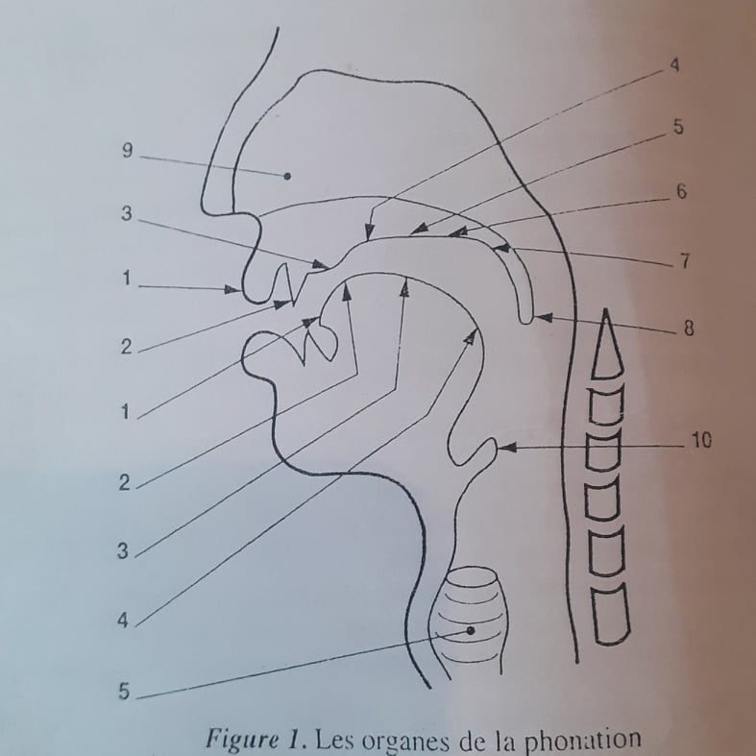
- Partie inférieure : 1.apex (pointe de la langue) 2.partie prédorsale (avant du dos de la langue) 3.partie médio-dorsale 4.partie post-dorsale 5. La glotte, qui est le passage formé par les cordes vocales.
- Partie supérieure : 1.partie labiale 2.dentale 3.alvéolaire 4.pré-palatale (partie antérieure du palais dur) 5.partie médio-dorsale 6.partie post-dorsale 7.partie vélaire (zone du voile du palais ou palais mou) 8.partie uvulaire (zone de la luette, extrémité du voile du palais) 9.fosses nasales. Notez que l’organe numéroté 10 est l’épiglotte, qui ferme la glotte lorsqu’on avale.
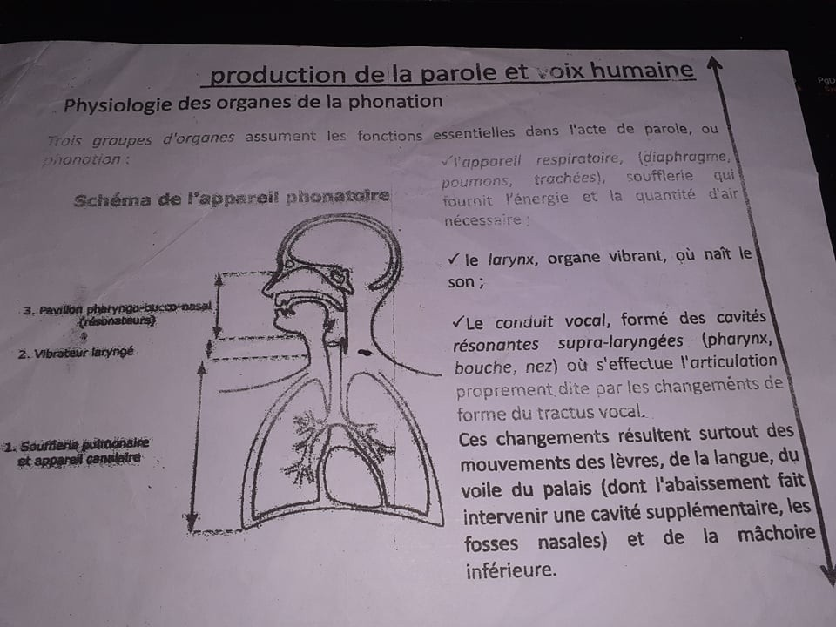
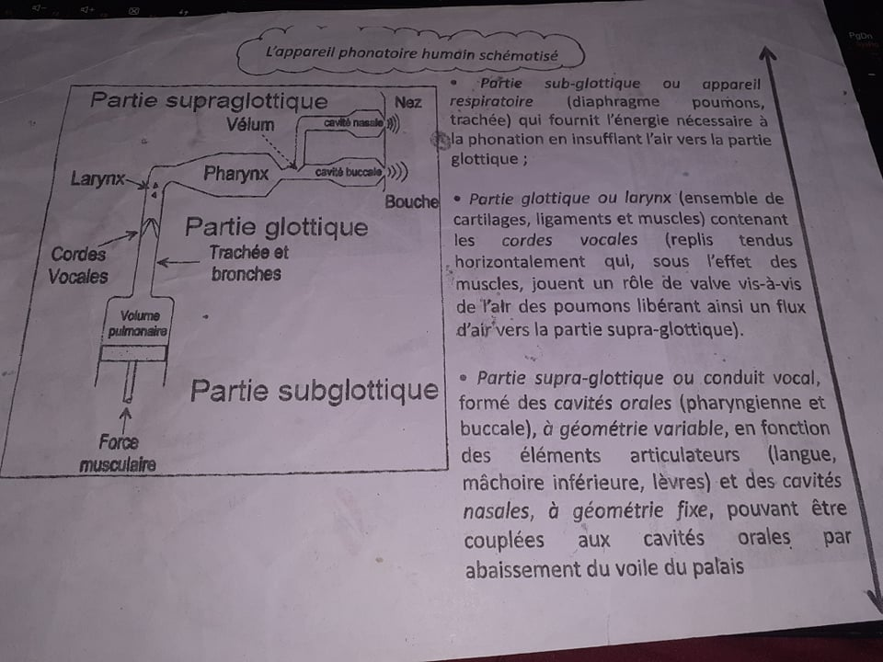

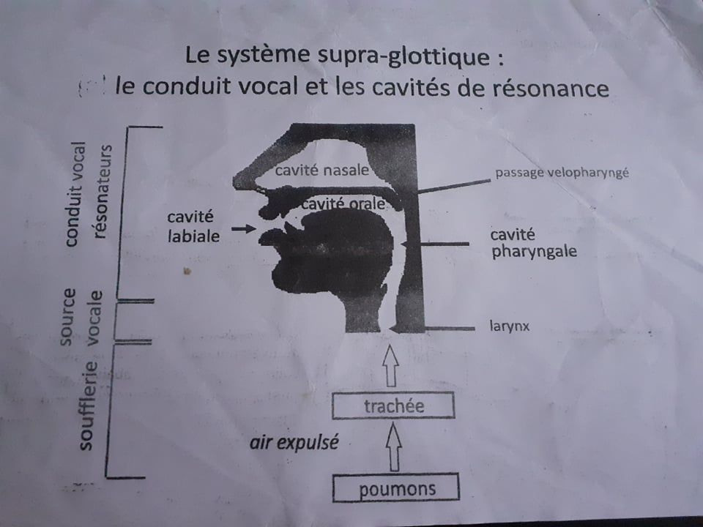

TD : COMMENT SE FORMENT LES PHONEMES ?

